方程
一、单选题
1．关于的一元二次方程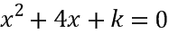有两个实数根，则的取值范围是（ ）
A. B. C. D.
【来源】2018年甘肃省武威市（凉州区）中考数学试题
【答案】C
2．关于的一元二次方程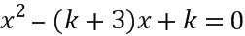的根的情况是（ ）
A. 有两不相等实数根 B. 有两相等实数根
C. 无实数根 D. 不能确定
【来源】湖南省娄底市2018年中考数学试题
【答案】A
【解析】【分析】根据一元二次方程的根的判别式进行判断即可.
【详解】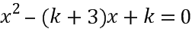，
△=[-(k+3)]²-4k=k²+6k+9-4k=(k+1)²+8，
∵(k+1)²≥0，
∴(k+1)²+8>0，
即△>0，
∴方程有两个不相等实数根，故选A.
【点睛】本题考查了一元二次方程ax²+bx+c=0（a≠0，a，b，c为常数）的根的判别式△=b²-4ac．当△＞0时，方程有两个不相等的实数根；当△=0时，方程有两个相等的实数根；当△＜0时，方程没有实数根．
3．一元二次方程x²﹣2x=0的两根分别为x₁和x₂，则x₁x₂为（ ）
A. ﹣2 B. 1 C. 2 D. 0
【来源】四川省宜宾市2018年中考数学试题
【答案】D
【解析】分析：根据根与系数的关系可得出x₁x₂=0，此题得解．
详解：∵一元二次方程x²﹣2x=0的两根分别为x₁和x₂，
∴x₁x₂=0．
故选D．
点睛：本题考查了根与系数的关系，牢记两根之积等于是解题的关键．学科#网
4．某市从2017年开始大力发展“竹文化”旅游产业．据统计，该市2017年“竹文化”旅游收入约为2亿元．预计2019“竹文化”旅游收入达到2.88亿元，据此估计该市2018年、2019年“竹文化”旅游收入的年平均增长率约为（ ）
A. 2% B. 4.4% C. 20% D. 44%
【来源】四川省宜宾市2018年中考数学试题
【答案】C
5．已知关于的一元二次方程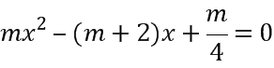有两个不相等的实数根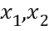，若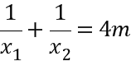,则的值是( )
A. 2 B. -1 C. 2或-1 D. 不存在
【来源】山东省潍坊市2018年中考数学试题
【答案】A
6．已知一元二次方程x²+kx-3=0有一个根为1，则k的值为（ ）
A. -2 B. 2 C. -4 D. 4
【来源】江苏省盐城市2018年中考数学试题
【答案】B
【解析】分析：根据一元二次方程的解的定义，把把x=1代入方程得关于k的一次方程1-3+k=0，然后解一次方程即可．
详解：把x=1代入方程得1+k-3=0，
解得k=2．
故选：B．
点睛：本题考查了一元二次方程的解：能使一元二次方程左右两边相等的未知数的值是一元二次方程的解．
7．夏季来临，某超市试销、两种型号的风扇，两周内共销售30台，销售收入5300元，型风扇每台200元，型风扇每台150元，问、两种型号的风扇分别销售了多少台？若设型风扇销售了台，型风扇销售了台，则根据题意列出方程组为（ ）
A. 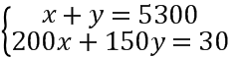 B. 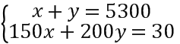
C. 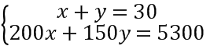 D. 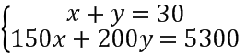
【来源】山东省泰安市2018年中考数学试题
【答案】C
8．方程组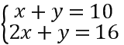的解是（ ）
A. 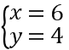 B. 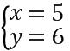 C. 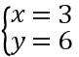 D. 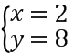
【来源】天津市2018年中考数学试题
【答案】A
【解析】分析：根据加减消元法，可得方程组的解．
详解：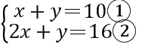，①-②得
x=6，把x=6代入①，得y=4，原方程组的解为．故选A.
点睛：本题考查了解二元一次方程组，利用加减消元法是解题关键．
9．学校八年级师生共466人准备参加社会实践活动，现已预备了49座和37座两种客车共10辆，刚好坐满．设49座客车x辆，37座客车y辆，根据题意可列出方程组（ ）
A. 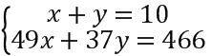 B. 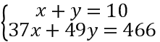 C. 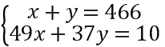 D. 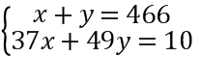
【来源】浙江省温州市2018年中考数学试卷
【答案】A
10．某旅店一共70个房间，大房间每间住8个人，小房间每间住6个人，一共480个学生刚好住满，设大房间有个，小房间有个.下列方程正确的是( )
A. 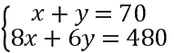 B. 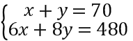 C. 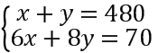 D. 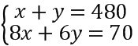
【来源】广东省深圳市2018年中考数学试题
【答案】A
11．欧几里得的《原本》记载，形如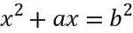的方程的图解法是：画，使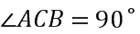，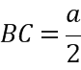，，再在斜边上截取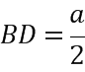.则该方程的一个正根是（ ）
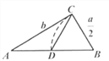
A. 的长 B. 的长 C. 的长 D. 的长
【来源】2018年浙江省舟山市中考数学试题
【答案】B
12．若关于的一元二次方程x(x+1)+ax=0有两个相等的实数根，则实数a的值为（ ）
A. B. 1 C. D.
【来源】安徽省2018年中考数学试题
【答案】A
【解析】【分析】整理成一般式后，根据方程有两个相等的实数根，可得△=0，得到关于a的方程，解方程即可得.
【详解】x(x+1)+ax=0，
x²+(a+1)x=0，
由方程有两个相等的实数根，可得△=（a+1）²-4×1×0=0，
解得：a₁=a₂=-1，
故选A.
【点睛】本题考查一元二次方程根的情况与判别式△的关系：
（1）△＞0⇔方程有两个不相等的实数根；
（2）△=0⇔方程有两个相等的实数根；
（3）△＜0⇔方程没有实数根．
13．一元二次方程根的情况是（ ）
A. 无实数根 B. 有一个正根，一个负根
C. 有两个正根，且都小于3 D. 有两个正根，且有一根大于3
【来源】山东省泰安市2018年中考数学试题
【答案】D
【解析】分析：直接整理原方程，进而解方程得出x的值．
详解：（x+1）（x﹣3）=2x﹣5
整理得：x²﹣2x﹣3=2x﹣5，则x²﹣4x+2=0，（x﹣2）²=2，解得：x₁=2+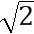＞3，x₂=2﹣，故有两个正根，且有一根大于3．
故选D．
点睛：本题主要考查了一元二次方程的解法，正确解方程是解题的关键．
14．“绿水青山就是金山银山”．某工程队承接了60万平方米的荒山绿化任务，为了迎接雨季的到来，实际工作时每天的工作效率比原计划提高了25%，结果提前30天完成了这一任务．设实际工作时每天绿化的面积为x万平方米，则下面所列方程中正确的是（ ）
A. 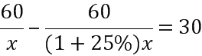 B. 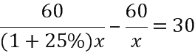
C. 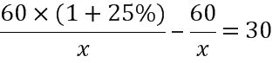 D. 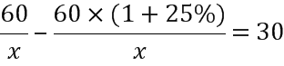
【来源】山东省淄博市2018年中考数学试题
15．分式方程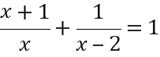的解是（ ）
A. B. C. D.
【来源】四川省成都市2018年中考数学试题
【答案】A
【解析】分析：观察可得最简公分母是x（x-2），方程两边乘最简公分母，可以把分式方程转化为整式方程求解．
详解：，
去分母，方程两边同时乘以x（x-2）得：
（x+1）（x-2）+x=x（x-2），
x²-x-2+x=x²-2x，
x=1，
经检验，x=1是原分式方程的解，
故选A．
点睛：考查了解分式方程，（1）解分式方程的基本思想是“转化思想”，把分式方程转化为整式方程求解．（2）解分式方程一定注意要验根．学科#网
16．分式方程的解为（ ）
A. B. C. D. 无解
【来源】山东省德州市2018年中考数学试题
【答案】D
17．若数使关于x的不等式组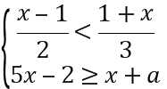有且只有四个整数解，且使关于y的方程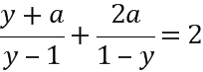的解为非负数，则符合条件的所有整数的和为（ ）
A. B. C. 1 D. 2
【来源】【全国省级联考】2018年重庆市中考数学试卷（A卷）
【答案】C
二、填空题
18．若关于x、y的二元一次方程组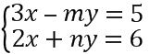的解是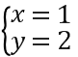，则关于a、b的二元一次方程组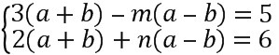的解是_______．
【来源】山东省滨州市2018年中考数学试题
【答案】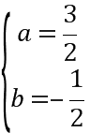
【解析】分析：利用关于x、y的二元一次方程组的解是可得m、n的数值，代入关于a、b的方程组即可求解，利用整体的思想找到两个方程组的联系再求解的方法更好．
详解：∵关于x、y的二元一次方程组的解是，
∴将解代入方程组
可得m=﹣1，n=2
∴关于a、b的二元一次方程组整理为：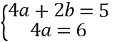
解得：
点睛：本题考查二元一次方程组的求解，重点是整体考虑的数学思想的理解运用在此题体现明显．
19．中国的《九章算术》是世界现代数学的两大源泉之一，其中有一问题：“今有牛五，羊二，值金十两.牛二，羊五，值金八两。问牛羊各值金几何？”译文：今有牛5头，羊2头，共值金10两，牛2头，羊5头，共值金8两.问牛、羊每头各值金多少？设牛、羊每头各值金两、两，依题意，可列出方程为___________________ .
【来源】江西省2018年中等学校招生考试数学试题
【答案】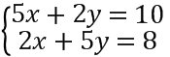
20．对于实数a，b，定义运算“◆”：a◆b=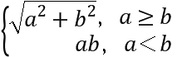，例如4◆3，因为4＞3．所以4◆3=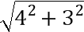=5．若x，y满足方程组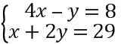，则x◆y=_____________.
【来源】山东省德州市2018年中考数学试题
【答案】60
【解析】分析：根据二元一次方程组的解法以及新定义运算法则即可求出答案．
详解：由题意可知：，
解得：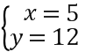．
∵x＜y，∴原式=5×12=60．
故答案为：60．
点睛：本题考查了二元一次方程组的解法，解题的关键是熟练运用二元一次方程组的解法以及正确理解新定义运算法则，本题属于基础题型．
21．为实现营养的合理搭配，某电商推出适合不同人群的甲、乙两种袋装混合粗粮.其中，甲种粗粮每袋装有3千克粗粮，1千克粗粮，1千克粗粮；乙种粗粮每袋装有1千克粗粮，2千克粗粮，2千克粗粮.甲、乙两种袋装粗粮每袋成本价分别为袋中三种粗粮的成本价之和.已知粗粮每千克成本价为6元，甲种粗粮每袋售价为58.5元，利润率为30%，乙种粗粮的利润率为20%.若这两种袋装粗粮的销售利润率达到24%，则该电商销售甲、乙两种袋装粗粮的数量之比是____________________.
（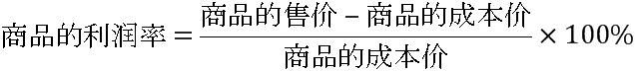）
【来源】【全国省级联考】2018年重庆市中考数学试卷（A卷）
【答案】
22．我国明代数学读本《算法统宗》一书中有这样一道题：一支竿子一条索，索比竿子长一托，对折索子来量竿，却比竿子短一托.如果1托为5尺，那么索长为__________尺，竿子长为__________尺．
【来源】2018年浙江省绍兴市中考数学试卷解析
【答案】 20 15
23．一个三角形的两边长分别为3和6，第三边长是方程x²-10x+21=0的根，则三角形的周长为______________.
【来源】湖北省黄冈市2018年中考数学试题
【答案】16
【解析】分析：首先求出方程的根，再根据三角形三边关系定理，确定第三边的长，进而求其周长．
详解：解方程x²-10x+21=0得x₁=3、x₂=7，
∵3＜第三边的边长＜9，
∴第三边的边长为7．
∴这个三角形的周长是3+6+7=16．
故答案为：16．
点睛：本题考查了解一元二次方程和三角形的三边关系．已知三角形的两边，则第三边的范围是：大于已知的两边的差，而小于两边的和．
24．一元二次方程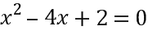的两根为, ,则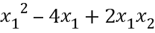的值为____________ .
【来源】江西省2018年中等学校招生考试数学试题
【答案】2
25．若是方程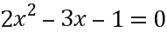的一个根，则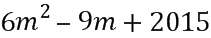的值为__________．
【来源】江苏省扬州市2018年中考数学试题
【答案】2018
【解析】分析：根据一元二次方程的解的定义即可求出答案．
详解：由题意可知：2m²-3m-1=0，
∴2m²-3m=1
∴原式=3（2m²-3m）+2015=2018
故答案为：2018
点睛：本题考查一元二次方程的解，解题的关键是正确理解一元二次方程的解的定义，本题属于基础题型．
26．关于的方程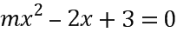有两个不相等的实数根，那么的取值范围是__________．
【来源】江苏省扬州市2018年中考数学试题
【答案】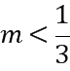且
【解析】分析：根据一元二次方程的定义以及根的判别式的意义可得△=4-12m＞0且m≠0，求出m的取值范围即可．
详解：∵一元二次方程mx²-2x+3=0有两个不相等的实数根，
∴△＞0且m≠0，
∴4-12m＞0且m≠0，
∴m＜且m≠0，
故答案为：m＜且m≠0．
点睛：本题考查了一元二次方程ax²+bx+c=0（a≠0，a，b，c为常数）根的判别式△=b²-4ac．当△＞0，方程有两个不相等的实数根；当△=0，方程有两个相等的实数根；当△＜0，方程没有实数根．也考查了一元二次方程的定义．学科#网
27．设、是一元二次方程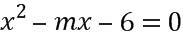的两个根，且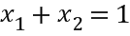，则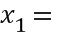__________，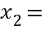__________．
【来源】江苏省南京市2018年中考数学试卷
【答案】 ，
28．若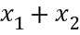是一元二次方程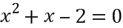的两个实数根，则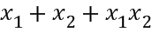=__________．
【来源】山东省德州市2018年中考数学试题
【答案】-3
【解析】分析：根据根与系数的关系即可求出答案．
详解：由根与系数的关系可知：x₁+x₂=﹣1，x₁x₂=﹣2，
∴x₁+x₂+x₁x₂=﹣3
故答案为：﹣3．
点睛：本题考查了根与系数的关系，解题的关键是熟练运用根与系数的关系，本题属于基础题型．
29．为了改善生态环境，防止水土流失，红旗村计划在荒坡上种树960棵，由于青年志愿者支援，实际每天种树的棵数是原计划的2倍，结果提前4天完成任务，则原计划每天种树的棵数是________.
【来源】江苏省宿迁市2018年中考数学试卷
【答案】120
30．当____________时,解分式方程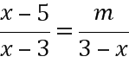会出现增根．
【来源】山东省潍坊市2018年中考数学试题
【答案】2
【解析】分析：分式方程的增根是分式方程转化为整式方程的根，且使分式方程的分母为0的未知数的值．
详解：分式方程可化为：x-5=-m，
由分母可知，分式方程的增根是3，
当x=3时，3-5=-m，解得m=2，
故答案为：2．
点睛：本题考查了分式方程的增根．增根问题可按如下步骤进行：
①让最简公分母为0确定增根；
②化分式方程为整式方程；
③把增根代入整式方程即可求得相关字母的值．
31．甲、乙两个机器人检测零件，甲比乙每小时多检测20个，甲检测300个比乙检测200个所用的时间少，若设甲每小时检测个，则根据题意，可列出方程：__________．
【来源】2018年浙江省舟山市中考数学试题
【答案】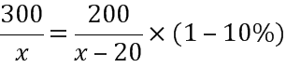
【解析】【分析】若设甲每小时检测个，检测时间为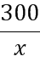，乙每小时检测个，检测时间为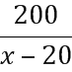，根据甲检测300个比乙检测200个所用的时间少，列出方程即可.
【解答】若设甲每小时检测个，检测时间为，乙每小时检测个，检测时间为，根据题意有：
.
故答案为：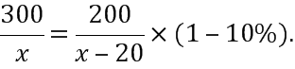
【点评】考查分式方程的应用，解题的关键是找出题目中的等量关系.
三、解答题
32．《孙子算经》中有过样一道题，原文如下： “今有百鹿入城，家取一鹿不尽，又三家共一鹿适尽，问城中家几何？” 大意为：今有100头鹿进城，每家取一头鹿，没有取完，剩下的鹿每3家共取一头，恰好取完，问城中有多少户人家？请解答上述问题.
【来源】安徽省2018年中考数学试题
【答案】城中有75户人家.
33．解方程组：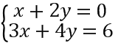
【来源】江苏省宿迁市2018年中考数学试卷
【答案】原方程组的解为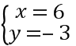
【解析】【分析】利用代入法进行求解即可得.
【详解】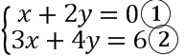 ，
由①得：x=-2y ③
将③代入②得：3（-2y）+4y=6，
解得：y=-3，
将y=-3代入③得：x=6，
∴原方程组的解为.
【点睛】本题考查了解二元一次方程组，熟练掌握二元一次方程组的解法是解题的关键.
34．某村在推进美丽乡村活动中，决定建设幸福广场，计划铺设相同大小规格的红色和蓝色地砖．经过调査．获取信息如下：
 | 购买数量低于5000块 | 购买数量不低于5000块
红色地砖 | 原价销售 | 以八折销售
蓝色地砖 | 原价销售 | 以九折销售

如果购买红色地砖4000块，蓝色地砖6000块，需付款86000元；如果购买红色地砖10000块，蓝色地砖3500块，需付款99000元．
（1）红色地砖与蓝色地砖的单价各多少元？
（2）经过测算，需要购置地砖12000块，其中蓝色地砖的数量不少于红色地砖的一半，并且不超过6000块，如何购买付款最少？请说明理由．
【来源】江苏省连云港市2018年中考数学试题
【答案】（1）红色地砖每块8元，蓝色地砖每块10元；（2）购买蓝色地砖5000块，红色地砖7000块，费用最少，最少费用为89800元．
35．在端午节来临之际，某商店订购了A型和B型两种粽子.A型粽子28元/千克，B型粽子24元/千克.若B型粽子的数量比A型粽子的2倍少20千克，购进两种粽子共用了2560元，求两种型号粽子各多少千克.
【来源】湖北省黄冈市2018年中考数学试题
【答案】A型粽子40千克，B型粽子60千克.
【解析】分析】订购了A型粽子x千克，B型粽子y千克．根据B型粽子的数量比A型粽子的2倍少20千克，购进两种粽子共用了2560元列出方程组，求解即可．
详解：设订购了A型粽子x千克，B型粽子y千克，
根据题意，得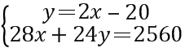，
解得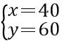．
答：订购了A型粽子40千克，B型粽子60千克．
点睛：本题考查了二元一次方程组的应用，解题关键是要读懂题目的意思，根据题目给出的条件，找出合适的等量关系，列出方程组再求解．
36．为落实“绿水青山就是金山银山”的发展理念,某市政部门招标一工程队负责在山脚下修建一座水库的土方施工任务．该工程队有两种型号的挖掘机,已知3台型和5台型挖掘机同时施工一小时挖土165立方米；4台型和7台型挖掘机同时施工一小时挖土225立方米．每台型挖掘机一小时的施工费用为300元,每台型挖掘机一小时的施工费用为180元．
(1)分别求每台型, 型挖掘机一小时挖土多少立方米?
(2)若不同数量的型和型挖掘机共12台同时施工4小时,至少完成1080立方米的挖土量,且总费用不超过12960元．问施工时有哪几种调配方案,并指出哪种调配方案的施工费用最低,最低费用是多少元?
【来源】山东省潍坊市2018年中考数学试题
【答案】（1）每台型挖掘机一小时挖土30立方米,每台型挖据机一小时挖土15立方米；
（2）共有三种调配方案．方案一: 型挖据机7台,型挖掘机5台；方案二: 型挖掘机8台,型挖掘机4台；方案三: 型挖掘机9台,型挖掘机3台．当A型挖掘机7台, 型挖掘机5台的施工费用最低,最低费用为12000元．
37．《九章算术》是中国古代数学专著，在数学上有其独到的成就，不仅最早提到了分数问题，也首先记录了“盈不足”等问题.如有一道阐述“盈不足”的问题，原文如下：今有共买鸡，人出九，盈十一；人出六，不足十六.问人数、鸡价各几何？译文为：现有若干人合伙出钱买鸡，如果每人出9文钱，就会多11文钱；如果每人出6文钱，又会缺16文钱.问买鸡的人数、鸡的价格各是多少？请解答上述问题.
【来源】2018年甘肃省武威市（凉州区）中考数学试题
【答案】合伙买鸡者有9人，鸡价为70文钱．
38．用消元法解方程组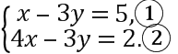时，两位同学的解法如下：
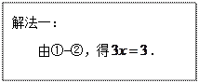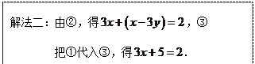
（1）反思：上述两个解题过程中有无计算错误？若有误，请在错误处打“×”.
（2）请选择一种你喜欢的方法，完成解答.
【来源】2018年浙江省舟山市中考数学试题
【答案】（1）解法一中的计算有误；（2）原方程组的解是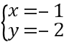.
【解析】【分析】根据加减消元法和代入消元法进行判断即可.
【解答】（1）解法一中的计算有误（标记略）.
（2）用消元法解方程组时，两位同学的解法如下：
由①-②，得，解得，
把代入①，得，解得，
所以原方程组的解是.
【点评】考查加减消元法和代入消元法解二元一次方程组，熟练掌握两种方法是解题的关键.
39．用消元法解方程组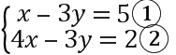时,两位同学的解法如下:
解法一: 解法二:由②，得, ③
由①-②,得. 把①代入③，得.
（1）反思:上述两个解题过程中有无计算错误?若有误,请在错误处打“”.
（2）请选择一种你喜欢的方法,完成解答.
【来源】浙江省嘉兴市2018年中考数学试题
40．一商店销售某种商品，平均每天可售出20件，每件盈利40元.为了扩大销售、增加盈利，该店采取了降价措施，在每件盈利不少于25元的前提下，经过一段时间销售，发现销售单价每降低1元，平均每天可多售出2件.
（1）若降价3元，则平均每天销售数量为________件；
（2）当每件商品降价多少元时，该商店每天销售利润为1200元？
【来源】江苏省盐城市2018年中考数学试题
【答案】（1）26；（2）每件商品降价10元时，该商店每天销售利润为1200元.
41．已知关于的一元二次方程.
（1）试证明：无论取何值此方程总有两个实数根；
（2）若原方程的两根，满足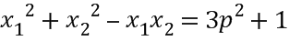，求的值.
【来源】湖北省孝感市2018年中考数学试题
【答案】（1）证明见解析；（2）-2.
【解析】分析：（1）将原方程变形为一般式，根据方程的系数结合根的判别式，即可得出△=（2p+1）²≥0，由此即可证出：无论p取何值此方程总有两个实数根；
（2）根据根与系数的关系可得出x₁+x₂=5、x₁x₂=6-p²-p，结合x₁²+x₂²-x₁x₂=3p²+1，即可求出p值．
详解：（1）证明：原方程可变形为x²-5x+6-p²-p=0．
∵△=（-5）²-4（6-p²-p）=25-24+4p²+4p=4p²+4p+1=（2p+1）²≥0，
∴无论p取何值此方程总有两个实数根；
（2）∵原方程的两根为x₁、x₂，
∴x₁+x₂=5，x₁x₂=6-p²-p．
又∵x₁²+x₂²-x₁x₂=3p²+1，
∴（x₁+x₂）²-3x₁x₂=3p²+1，
∴5²-3（6-p²-p）=3p²+1，
∴25-18+3p²+3p=3p²+1，
∴3p=-6，
∴p=-2．
点睛：本题考查了根与系数的关系以及根的判别式，解题的关键是：（1）牢记“当△≥0时，方程有两个实数根”；（2）根据根与系数的关系结合x₁²+x₂²-x₁x₂=3p²+1，求出p值．
42．若关于的一元二次方程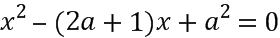有两个不相等的实数根，求的取值范围.
【来源】四川省成都市2018年中考数学试题
【答案】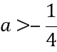
43．某地年为做好“精准扶贫”，投入资金万元用于异地安置，并规划投入资金逐年增加，年在年的基础上增加投入资金万元.
（1）从年到年，该地投入异地安置资金的年平均增长率为多少？
（2）在年异地安置的具体实施中，该地计划投入资金不低于万元用于优先搬迁租房奖励，规定前户（含第户）每户每天奖励元，户以后每户每天奖励元，按租房天计算，求年该地至少有多少户享受到优先搬迁租房奖励.
【来源】贵州省安顺市2018年中考数学试题
【答案】（1）从年到年，该地投入异地安置资金的年平均增长率为；（2）年该地至少有户享受到优先搬迁租房奖励.
【解析】分析：（1）设年平均增长率为x，根据：2015年投入资金给×（1+增长率）²=2017年投入资金，列出方程求解可得；
（2）设今年该地有a户享受到优先搬迁租房奖励，根据：前1000户获得的奖励总数+1000户以后获得的奖励总和≥500万，列不等式求解可得．
详解：（1）设该地投入异地安置资金的年平均增长率为，根据题意得
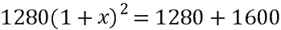，
解得：或（舍），
答：从年到年，该地投入异地安置资金的年平均增长率为；
（2）设年该地有户享受到优先搬迁租房奖励，根据题意得，
∵，∴，
，
解得：.
答：年该地至少有户享受到优先搬迁租房奖励.
点睛：本题主要考查一元二次方程与一元一次不等式的应用，由题意准确抓住相等关系并据此列出方程或不等式是解题的关键．
44．(1)计算：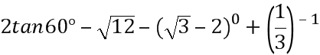.
(2)解方程：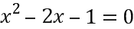.
【来源】浙江省义乌市2018年中考数学试题
【答案】（1）2；（2）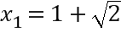，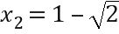.
45．为积极响应新旧动能转换.提高公司经济效益.某科技公司近期研发出一种新型高科技设备，每台设备成本价为30万元,经过市场调研发现,每台售价为40万元时,年销售量为600台;每台售价为45万元时,年销售量为550台.假定该设备的年销售量y(单位:台)和销售单价(单位:万元)成一次函数关系.
(1)求年销售量与销售单价的函数关系式;
(2)根据相关规定,此设备的销售单价不得高于70万元,如果该公司想获得10000万元的年利润.则该设备的销售单价应是多少万元?
【来源】山东省德州市2018年中考数学试题
【答案】（1）；（2）该公可若想获得10000万元的年利润，此设备的销售单价应是50万元.
46．在美丽乡村建设中，某县通过政府投入进行村级道路硬化和道路拓宽改造.
（1） 原计划是今年1至5月，村级道路硬化和道路拓宽的里程数共50千米，其中道路硬化的里程数至少是道路拓宽的里程数的4倍，那么，原计划今年1至5月，道路硬化和里程数至少是多少千米？
（2） 到今年5月底，道路硬化和道路拓宽的里程数刚好按原计划完成，且道路硬化的里程数正好是原计划的最小值.2017年通过政府投入780万元进行村级道路硬化和道路拓宽的里程数共45千米，每千米的道路硬化和道路拓宽的经费之比为1 : 2，且里程数之比为2 : 1，为加快美丽乡村建设，政府决定加大投入.经测算：从今年6月起至年底，如果政府投入经费在2017年的基础上增加10a%（a>0），并全部用于道路硬化和道路拓宽，而每千米道路硬化、道路拓宽的费用也在2017年的基础上分别增加a%，5a%，那么道路硬化和道路拓宽的里程数将会在今年1至5月的基础上分别增加5a%，8a%，求a的值.
【来源】【全国省级联考】2018年重庆市中考数学试卷（A卷）
【答案】（1）40千米；（2）10.
47．（1）计算：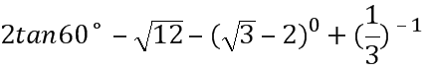.
（2）解方程：.
【来源】2018年浙江省绍兴市中考数学试卷解析
【答案】（1）2；（2），.
48．解方程：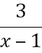﹣=0
【来源】江苏省连云港市2018年中考数学试题
【答案】x=2
【解析】分析：根据等式的性质去分母，可得整式方程，然后解这个整式方程，最后检验可得答案．
详解：方程两边同乘以x（x-1），去分母得，
3x-2（x-1）=0，
解得x=-2，
经检验：x=-2是原分式方程的解．
点睛：本题考查了解分式方程，利用等式的性质将分式方程转化成整式方程是解题关键，要检验方程的根．
49．某超市预测某饮料有发展前途，用1600元购进一批饮料，面市后果然供不应求，又用6000元购进这批饮料，第二批饮料的数量是第一批的3倍，但单价比第一批贵2元.
(1)第一批饮料进货单价多少元？
(2)若二次购进饮料按同一价格销售，两批全部售完后，获利不少于1200元，那么销售单价至少为多少元？
【来源】广东省深圳市2018年中考数学试题
【答案】（1）第一批饮料进货单价为8元.(2) 销售单价至少为11元.
50．我市经济技术开发区某智能手机有限公司接到生产300万部智能手机的订单，为了尽快交货，增开了一条生产线，实际每月生产能力比原计划提高了50%，结果比原计划提前5个月完成交货，求每月实际生产智能手机多少万部．
【来源】四川省宜宾市2018年中考数学试题
【答案】每月实际生产智能手机30万部．
【解析】分析：设原计划每月生产智能手机x万部，则实际每月生产智能手机（1+50%）x万部，根据工作时间=工作总量÷工作效率结合提前5个月完成任务，即可得出关于x的分式方程，解之经检验后即可得出结论．
详解：设原计划每月生产智能手机x万部，则实际每月生产智能手机（1+50%）x万部，
根据题意得：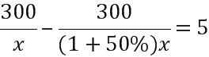，
解得：x=20，
经检验，x=20是原方程的解，且符合题意，
∴（1+50%）x=30．
答：每月实际生产智能手机30万部．
点睛：本题考查了分式方程的应用，找准等量关系，正确列出分式方程是解题的关键．
51．京沪铁路是我国东部沿海地区纵贯南北的交通大动脉，全长，是我国最繁忙的铁路干线之一.如果从北京到上海的客车速度是货车速度的2倍，客车比货车少用，那么货车的速度是多少？（精确到）
【来源】江苏省扬州市2018年中考数学试题
【答案】货车的速度是千米/小时.
52．刘阿姨到超市购买大米，第一次按原价购买，用了元.几天后，遇上这种大米折出售，她用元又买了一些，两次一共购买了kg.这种大米的原价是多少？
【来源】江苏省南京市2018年中考数学试卷
【答案】这种大米的原价为每千克元.
【解析】分析：设这种大米的原价是x元，打8折后是0.8x元,根据两次一共购买了kg，列出算式，求解即可,最后要检验.
详解：
设这种大米的原价为每千克元，
根据题意，得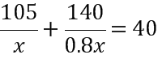.
解这个方程，得.
经检验，是所列方程的解.
答：这种大米的原价为每千克元.
点睛：本题考查分式方程的应用，分析题意，找到合适的等量关系是解决问题的关键．
53．文美书店决定用不多于20000元购进甲乙两种图书共1200本进行销售.甲、乙两种图书的进价分别为每本20元、14元，甲种图书每本的售价是乙种图书每本售价的1.4倍，若用1680元在文美书店可购买甲种图书的本数比用1400元购买乙种图书的本数少10本.
（1）甲乙两种图书的售价分别为每本多少元？
（2）书店为了让利读者，决定甲种图书售价每本降低3元，乙种图书售价每本降低2元，问书店应如何进货才能获得最大利润？（购进的两种图书全部销售完.）
【来源】山东省泰安市2018年中考数学试题
【答案】（1）甲种图书售价每本28元，乙种图书售价每本20元；（2）甲种图书进货533本，乙种图书进货667本时利润最大.

